**SURAT KETERANGAN**

**Nomor : ${no_surat}/KET/IKP/III.6.AU/PKUSKH/2020**

Telah Lahir Pada

Hari : ${hari}

Tanggal : ${tgl}

Waktu : ${jam}

Di Rumah Sakit PKU Muhammadiyah Sukoharjo seorang bayi ${kelamin} hidup.

Nama Ibu : ${ibu}

Nama Ayah : ${ayah}

Alamat : ${alamat}

Nama Anak : ${anak}

Berat Badan : ${bb} gram

Panjang Badan : ${tb} cm

Sukoharjo, ${tgl}

Dokter

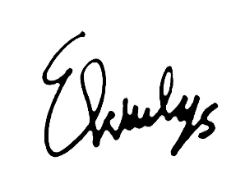

**dr. Gede Sri Dhyana, Sp.OG**